COSMESI BIOLOGICA E NATURALE: certificazione COSMOS ed Economia Circolare verso un uso efficiente delle risorse
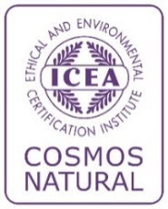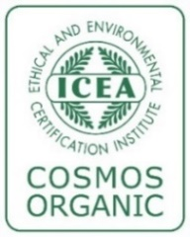

Bologna, 15 Marzo 2019 - h 14:00 – 16:30
COSMOPROF - SALA ARMONIA, Padiglione 36, 1° piano

PROGRAMMA
ORE 14,00 – 14,30
REGISTRAZIONE PARTECIPANTI e INTRODUZIONE

Dr. Pietro Campus (Presidente ICEA)
Introduzione e presentazione dei partecipanti

ORE 14,30 – 17,00
IL COSMOS STANDARD

Dr. Paolo Foglia (Non Food Certification Manager)
La Certificazione COSMOS nell’ottica dell’Economia Circolare

Dr. Giuseppe Dodaro (Fondazione per lo Sviluppo Sostenibile)
Economia Circolare: politiche comunitarie e nazionale per un uso efficiente delle risorse

Prof. Fabio Fava (Università di Bologna e Chair of States Representatives Group, PPP Biobased Industry)
La Bioeconomia e la cosmetica biobased e finanziamenti Europei a sostegno della ricerca e dell’innovazione nel settore

Dr. Beppe Croce (Direttore Chimica Verde Bionet)
Chimica Verde e cosmesi in Italia

Dr. Antonio Protopapa (R&D Director, COREPLA)
Le nuove sfide tecnologiche nel riciclo degli imballaggi in plastica

Dr. Stefano Martini (Circular Economy Lab, Intesa Sanpaolo Innovation Center)
L’azione del Circular Economy Lab a supporto della transizione verso nuovi modelli di creazione del valore

Dr. Alice Borghini (cofondatrice CDA Alidans srl)
Ingredienti attivi cosmetici da sottoprodotti di origine vegetale

DOMANDE E CHIARIMENTI

MODULO DI REGISTRAZIONE

Ditta | Fare clic qui per immettere testo.

Nome | Fare clic qui per immettere testo. | Cognome | Fare clic qui per immettere testo.

Ruolo | Fare clic qui per immettere testo.

Tel. | Fare clic qui per immettere testo. | Email | Fare clic qui per immettere testo.

Compilare ed inviare a
icea.cosmesi@icea.bio

